**Распределительный центр торговой сети «Пятерочка» готовится к запуску**

ООО «Распределительный центр «Курский» завершает реализацию инвестиционного проекта на территории индустриального парка «Юбилейный». Инициатива осуществляется при поддержке Корпорации развития Курской области.

Все основные строительно-монтажные и пусконаладочные работы завершены. Получено разрешение на ввод распределительного центра в эксплуатацию. Осуществляется приемка объекта арендатором – торговой сетью «Пятерочка». Официальное открытие комплекса планируется в мае.

Объем инвестиций составил более 1,7 млрд рублей. В 2021 году в распределительном центре будет создано более 700 новых рабочих мест, а в 2022-м их количество увеличится до 1 200.

По вопросам трудоустройства можно обратиться на горячую линию службы подбора персонала по телефону: 8 800 77-00-400 или в центры занятости населения по месту жительства.

[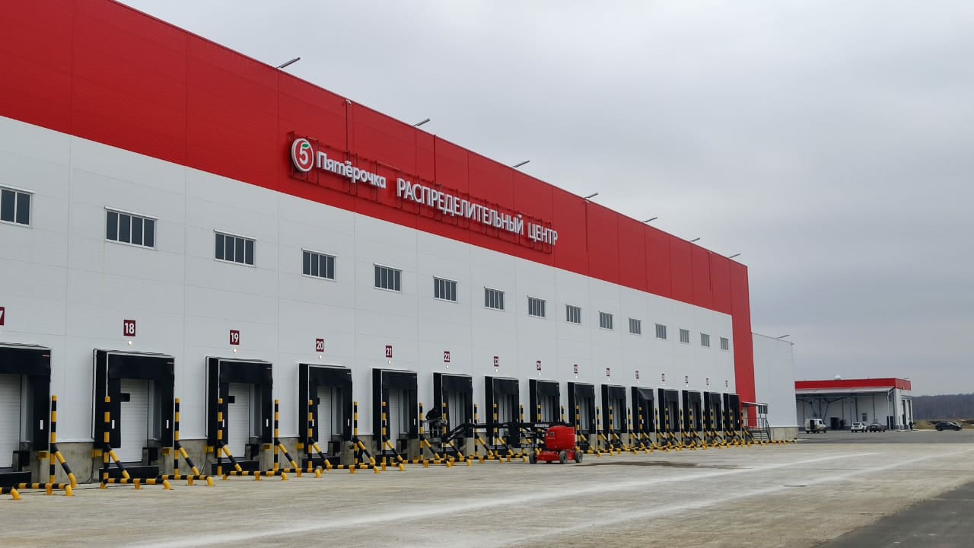](https://adm.rkursk.ru/files/13/images/119287_53_125685.jpg)